Сотрудники ГБУ «ЦЭИИС» провели обследование качества инженерных сетей строящегося ЖК в ЮАО Москвы
23.05.2023
Объекты возводятся на Проспекте Андропова в Даниловском районе столицы.
Специалисты Отдела обследования инженерных сетей провели комплекс исследований в строящемся жилом комплексе. В том числе, выполнили оценку соответствия внутренних инженерных систем водоотведения, строящегося ЖК, а также индивидуального теплового пункта здания требованиям проектной документации.
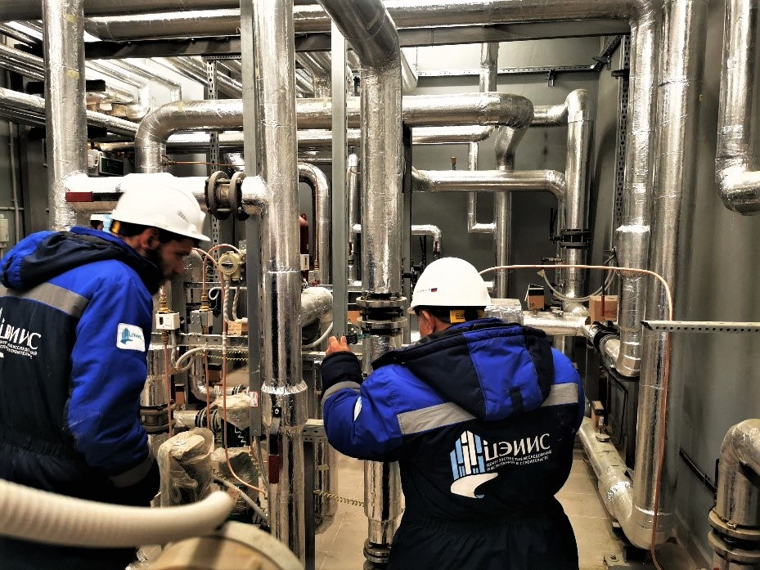
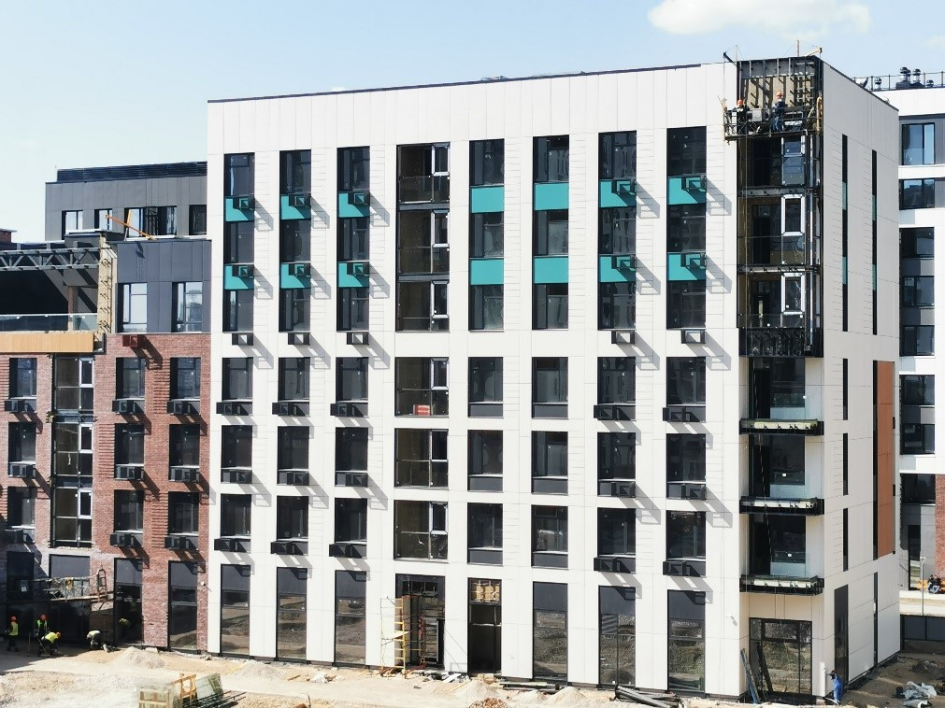
«В условиях высокой масштабности строительства и реконструкции социально и экономически - значимых объектов Москвы необходима строгая оценка качества материалов и конструкций на соответствие требованиям нормативно-технической документации. От этого напрямую зависит надежность, долговечность возводимых объектов, безопасность и удобство в эксплуатации», - отметил директор ГБУ «ЦЭИИС» Виктор Егоров.

По результатам проведённых обследований сотрудниками «Центра экспертиз» составлены и переданы экспертные заключения в Комитет государственного строительного надзора города Москвы для принятия дальнейших мер.

Адрес страницы: http://ceiis.mos.ru/presscenter/news/detail/11602948.html
ГБУ города Москвы «ЦЭИИС»

